网上打印社保权益单友情提示

- 网址：
http://grcx.jnhrss.jinan.gov.cn:8090/hsp/logonDialog_112.jsp
- 步骤：
请登录济南市人才人力资源和社会保障局——中间社会保险查询读秒技术后注册查询请一定记好用户名（身份证号码）以及密码——登录后请选择自助打印——第四个社保个人参保证明查询打印——打印类型选择详细版，明细类型选择有明细，险种类型请选择企业职工基本养老类型，开始时间请选择与毕业时间，结束时间请选择申报当月（默认是上个月，请修改为申报当月），用途请据实选择如其他。
- 社保权益单网上打图解：
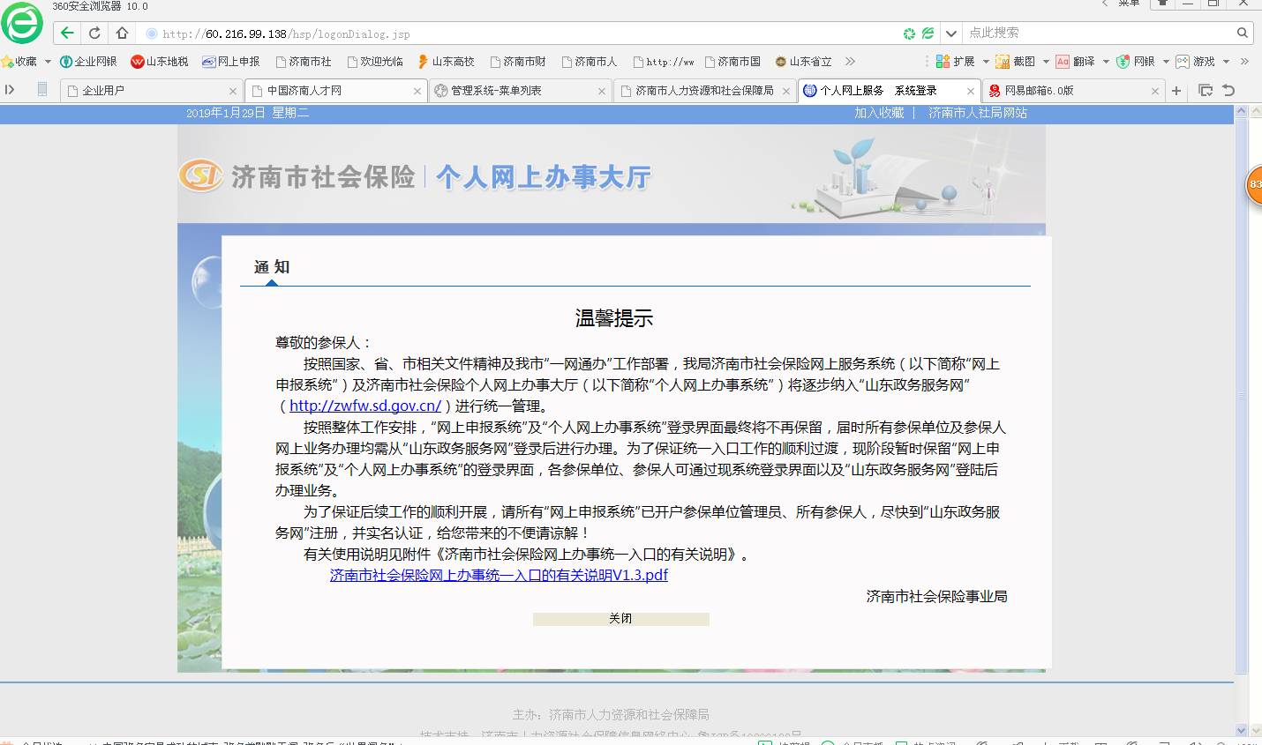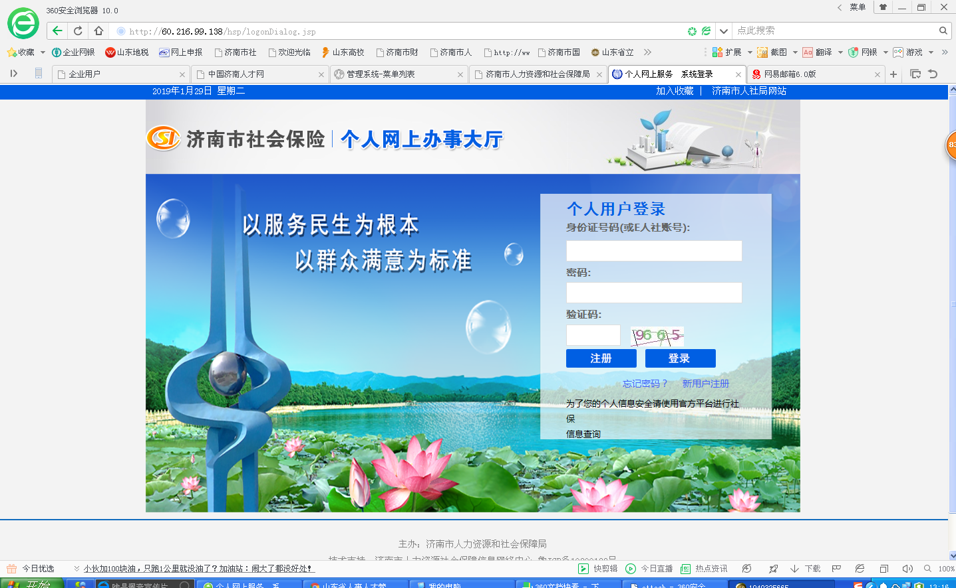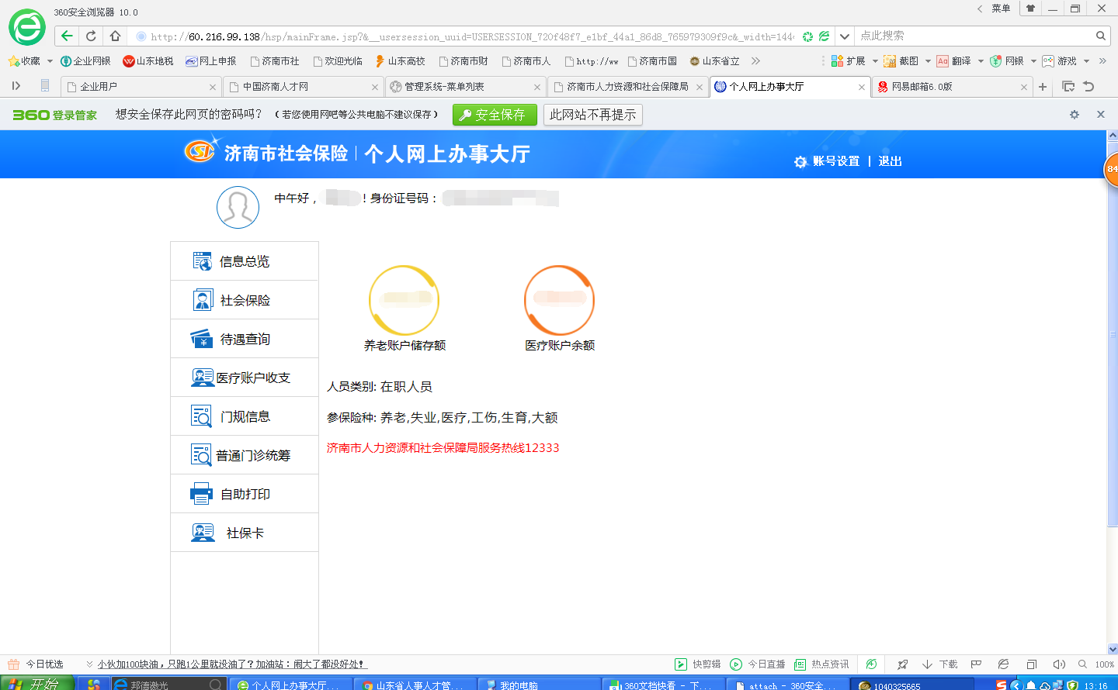

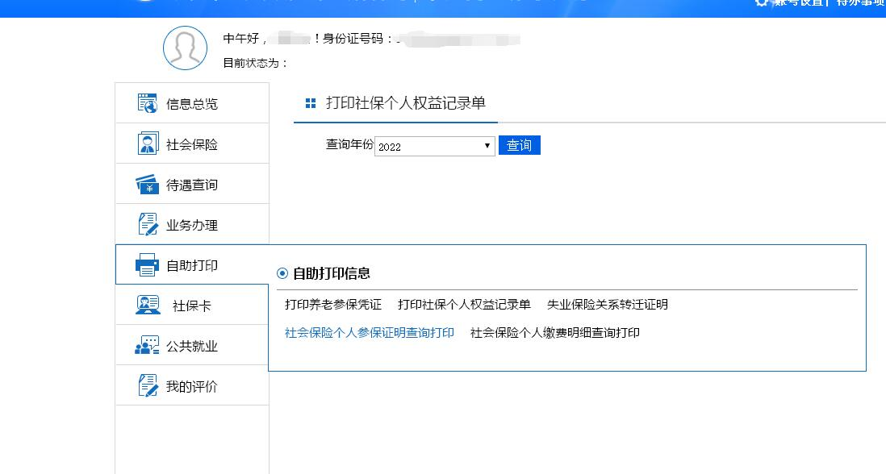
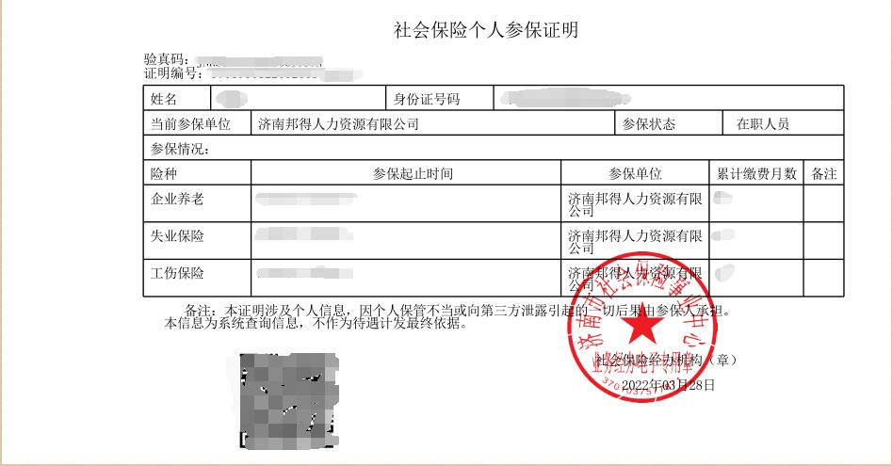

- 社保权益单样式：

- 如果网上无法打印社保权益单：
- 请换台电脑或者换IE浏览器。
- 现场打社保权益单：本人持身份证戴口罩防恶劣天气骑乘机动车佩戴安全头盔手机绿码就近自助机器办理：
1、市中区社保办地址：市中区政务中心（八一立交桥南，原苏宁八一店，公车站即是，乘坐27路到八一立交桥南站下车，马路对面即是）电话：82706528。
2、济南市社保地址：山东省济南市市中区站前路9号 电话：68967300。
3、济南市人社局自助设备。

